集团型组织结构基础模型：
随着企业的产生和发展及领导体制的演变，企业组织结构形式也经历了一个发展变化的过程。迄今，企业组织结构主要的形式有：直线制，职能制，直线－职能制，事业部制，模拟分权制，矩阵结构等，但组织结构的核心模型是以直线型和矩阵型的混合型。中国集团型企业组织结构相对复杂，通常是职能制、事业部制、矩阵结构的混合型。在集团层面通常以职能型组织为主，子公司基本以事业部形式存在，各个子公司内部依据业务模式特点采用直线型或矩阵型组织结构。
直线型组织结构：最简单和最基础的组织形式。它的特点是企业各级单位从上到下实行垂直领导，呈金字塔结构。直线型组织结构中下属部门只接受一个上级的指令，各级主管负责人对所属单位的一切问题负责。其优点是：结构比较简单，责任分明，命令统一。
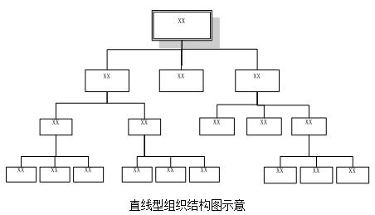

- 矩阵型组织结构：在组织结构上，把既有按职能划分的垂直领导系统，又有按产品（其他维度）划分的横向领导关系的结构，称为矩阵组织结构。矩阵式组织结构的核心是垂直和水平两维结构的组合。其优点在解决了企业横向组织之间的协同与管理问题，但是这样的组织结构受多重上级组织和领导的管理导致权责不清，管理矛盾突出。
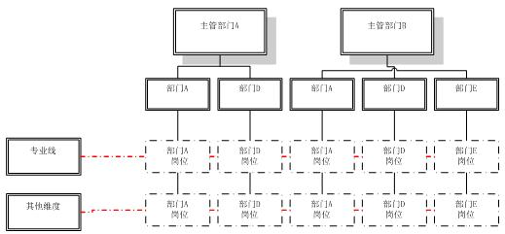
现在企业组织结构虽然存在多样性，但最终可以用直线型+矩阵型来表述。在企业组织的层级中，不同的层级组织结构形式侧重也不同，在某些层级中采用直线型组织，在某些层级中以矩阵型为主，有些层级又是以两者的组合形式存在。
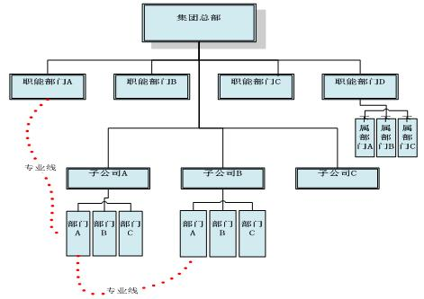
集团型组织结构基本特征：
- 多层级：由于集团型企业组织结构包括下属子公司和二级子公司的组织结构，因此通常层级非常深。通常意义上的组织扁平化是相对而言的，从整体来看集团型组织无法做到整体的扁平化，只可能在某一层级实现该层级的扁平化。
- 多维度：集团企业型由于业务及管理多元化，通常有多套实际组织结构，形成多维立体型的组织结构。例如：通常企业以职能型组织结构为核心结构，以专业线、地理分支、项目型、质量管理、安全环保、知识管理等多维度的组织结构为辅助。
- 岗位交叉性：通常来来说一套组织结构决定企业一套岗位，而集团型企业存在同一纬度组织结构中一人多岗、少数岗位交叉的情况。例如某部门主管兼职副总情况。同时多维度的组织结构也必然导致多维度的岗位交叉。
集团型组织结构基本现状：
- 集团与子公司组织结构断层：由于集团总部与分子公司的关系复杂，集团管控模式不清晰，此次大量的集团型企业总部组织结构与子公司组织结构实质的断层。集团组织断层导致了集团治理结构不健全，集团管理无法落实。
- 多维组织结构混乱：中国传统管理非常重视职能与权责，企业中通常以职能线的组织为基础，其他维度组织结构（如专业线、项目、产品、质量等维度）通常演变形成虚拟化或者形式化。矩阵式组织通常形成为弱矩阵，跨部门的业务协作困难。
- 组织及岗位边界不清：企业组织结构通常呈金字塔型，越到底层组织结构越复杂。底层组织结构通常是直线型与矩阵型的混合结构，组织及岗位之间的职责边界、矩阵中非职能维度结构定义不清晰。
IT系统中组织结构发展趋势：
- 无限层级的组织结构：统一的完整的集团型组织结构是IT系统各业务模型的基础，因此面对集团型组织结构层级深的情况需要IT系统支撑无限层级组织结构。
- 多维度的组织结构：矩阵式组织结构的本质就是多维度组织结构的组合，因此IT系统支持多维度的组织结构将是实现矩阵式管理的关键。多维度的组织结构的单一维度均需要支持直线型层级关系。多维组织结构将对应着多维度的岗位体系。
- 分层分权的统一管控模式：由于集团型组织结构层级深、维度多，因此在管理维护上需要分层分权管理，集团总部可以授权子公司按规则维护其组织结构，子公司也可以逐级向授权管理。同时多维度组织结构也需要可以按其结构向下授权管理。

